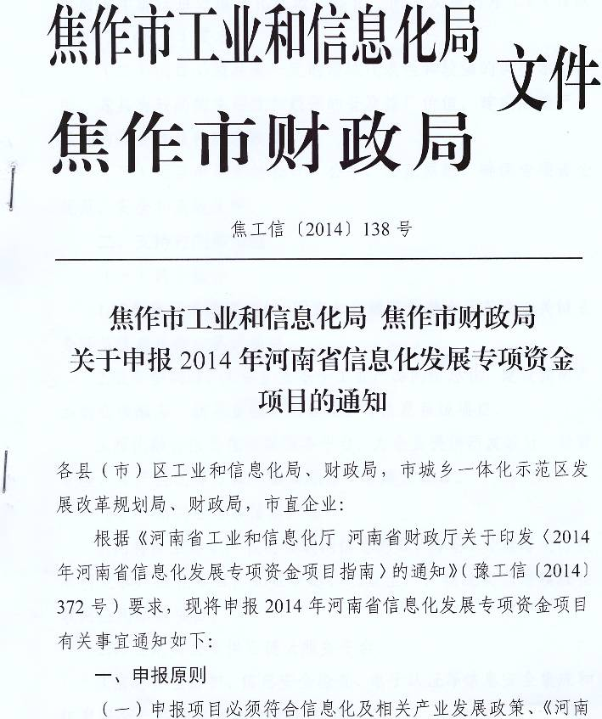

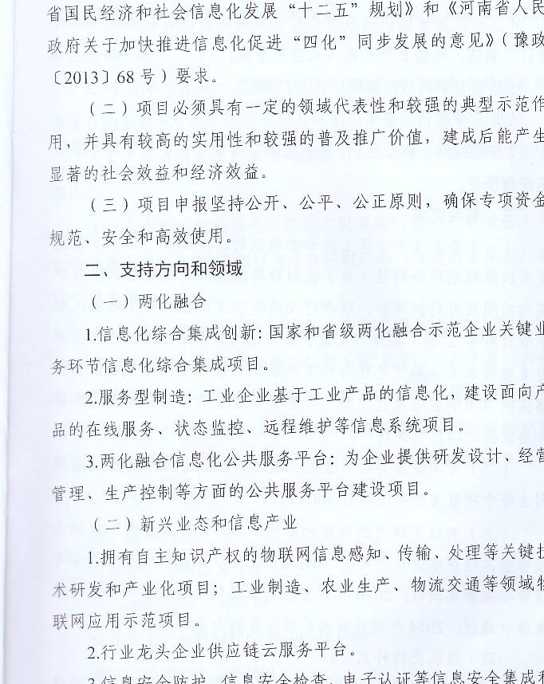
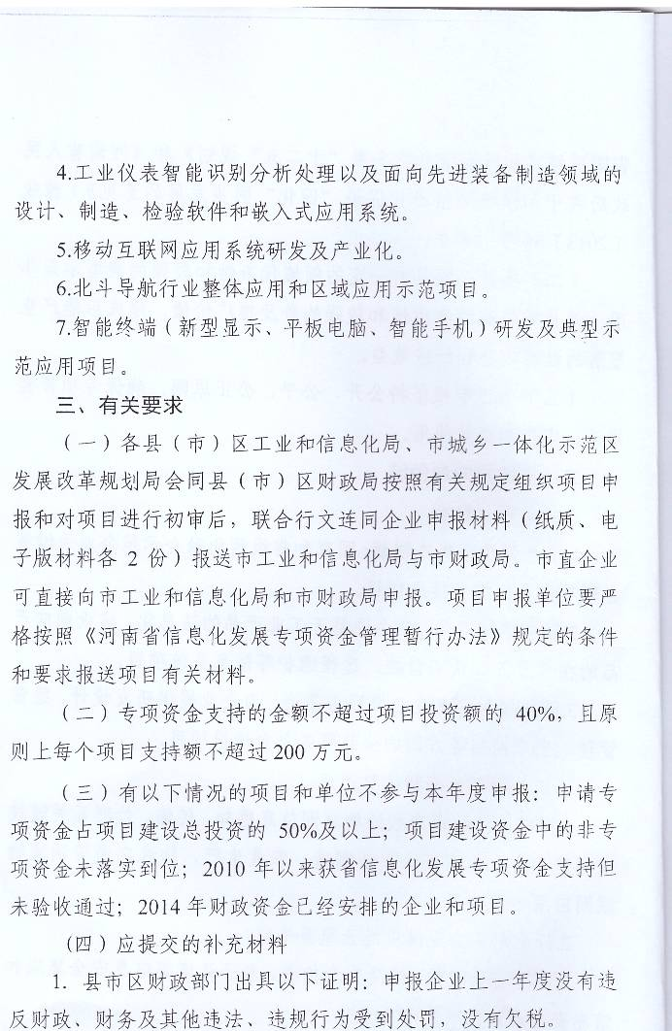
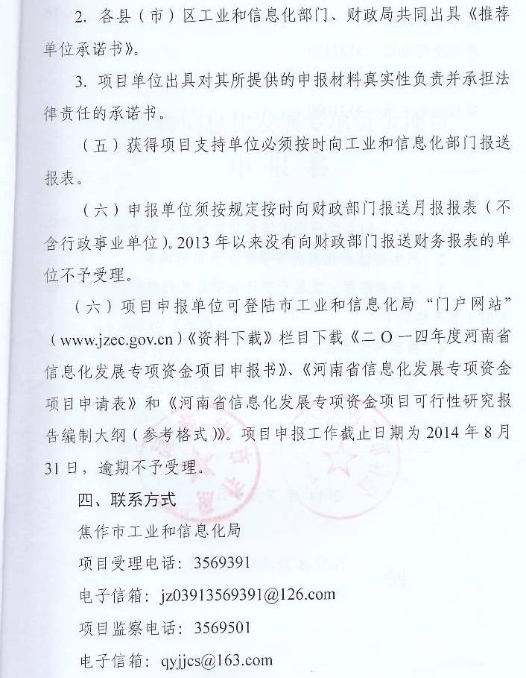

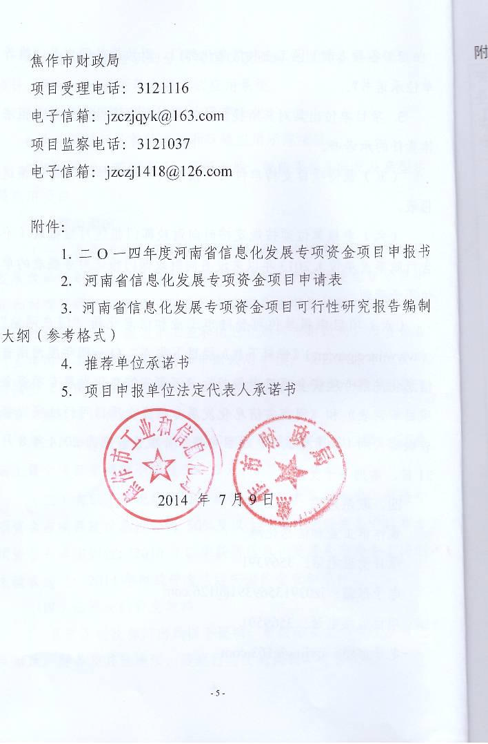

附 件1

二○一四年度
河南省信息化发展专项资金项目
申 报 书

项目名称：
申请单位（盖章）：
项目联系人：
联系电话及传真：
电子信箱：
填报日期：

河南省工业和信息化厅 | 制
河 南 省 财 政 厅 | 制

填 报 要 求

一、纸介文件规格：中文编写，A4纸张，WORD文档，双面打印，装订成册。《申报书》第一次出现外文名词要写清全称、缩写并加注，再出现可使用缩写。
二、项目申报单位要客观、如实填报《申报书》，尊重他人知识产权，遵守国家有关知识产权法规。
三、《申报书》中表格可根据实际需求扩展。
四、项目承担单位必须填写全称。
五、需采购硬件设备填写时应标明具体型号。

一、项目概况
项目
名称
实施  地点 |  |  |  |  | 实施  周期 |  |  |  | 自 年 月 至 年 月（不超过两年）
项目预计总投资（万元） |  |  |  |  |  |  |  |  | 项目类别 |  |  | □新建 □续建  □升级 □其他
本次申请信息化专项资金的主要建设内容及应用目标概述
承担  单位 |  | 名称
 |  | 地址 |  |  |  |  |  |  |  |  | 邮政编码
项目建设小组情 况 |  | 项目  负责人 | 姓名 |  |  |  |  |  |  |  | 联系电话
 |  | 项目  负责人 | 职务/职称
 |  | 总人数 |  | 高级 |  |  |  | 中级 |  |  | 初级 |  |  | 其他

二、项目建设背景
项目建设依据
项目建设意义及必要性
项目建设现有基础 | 单位现有条件
项目建设现有基础 | 技术力量
项目建设现有基础 | 其他条件

三、项目建设主要内容（主要业务需求、建设目标、主要建设内容、技术指标）

四、项目应用目标及绩效考核内容

五、需添置的仪器设备
仪器设备名称、规格型号 | 数量 | 价值 | 专用/公用 | 主要用途

资金来源 | 预算金额  （万元） | 备 注
国家部委拨款
申请专项资金
市（县）财政匹配
合计单位自筹
其他
来源合计
资金支出预算 | 预算金额  （万元） | 其中，申请专项资金（万元） | 备 注
设备费
软件费
技术转让费
劳务和委托业务费
方案设计费
监理费
培训费
咨询费
其他
合计
六、经费预算

七、项目阶段进度计划
起止日期 | 阶段目标、建设内容及考核内容

八、其它需要说明的内容

九、单位审核意见（省属企业由主管部门审核）
同级工业和信息化主管部门意见 | （ 盖 章 ）  年 月 日 | 同级财政部门意见 | （ 盖 章 ）  年 月 日
省属单位主管部门意见 | （ 盖 章 ）  年 月 日

附 件2
河南省信息化发展专项资金项目申请表
单位：（同级工业和信息化主管部门、财政部门盖章，省属单位主管部门盖章） 年 月 日
任务名称 | 承担单位 | 联合单位 | 任务负责人 | 目标 | 研究内容 | 考核指标 | 重要任务的时间节点 | 建议专项经费（万元）
注：可根据内容自行调
附 件3

河南省信息化发展专项资金项目
可行性研究报告编制大纲
(参考格式)

一、项目概述
1.项目名称
2.项目承担单位及负责人
3.可研报告编制单位
4.可研报告编制依据
5.建设目标、规模、内容、周期
6.项目投资概算（资金来源及可行性，资金项目支出财务风险分析及对策）
7.经济及社会效益分析
8.结论与建议
二、项目建设的必要性
1.现状与差距
2.发展趋势
3.项目建设的必要性
4.项目建设的可行性（包括技术成熟度）
三、项目承担单位概况
1.单位简况
2.机构职责
四、需求及风险分析
1.主要应用描述
2.功能和性能需求
3.信息量预测
4.流程分析
5.风险因素分析及对策
五、总体方案
1.总体目标及分期目标
2.工作模式
3.本期项目建设内容与建设规模
4.建设原则
六、本期项目建设方案
1.建设目标与内容
2.网络系统设计*
3.应用系统设计*
4.系统安全设计
5.设备与软件配置（附详细清单，并按建设内容划分）
6.土建及配套工程*
七、项目的招标方案
1.建设项目的设计、施工、监理以及重要设备、材料等采购活动的具体招标范围
2.招标的组织形式
3.招标的方式
八、环保、消防、职业安全卫生和节能
九、项目组织机构与人员
1.领导组织机构
2.建设机构
3.运行维护机构
4.技术力量和人员配置
5.人员培训
十、项目实施进度
1.项目建设期
2.实施安排计划
十一、投资预算和资金来源
1.投资预算的有关说明
2.总投资预算
3.资金来源与落实
十二、效益分析
1.经济效益分析
2.社会效益分析
十三、结论与建议
（标*号的内容可根据项目实际建设内容进行选择）

附 件4
推荐单位承诺书

焦作市工业和信息化局、财政局：
我县市区推荐申报2014年河南省信息化发展专项资金项目共 个，项目名称如下：
一、
二、
……
我们已阅知《财政违法行为处罚处分条例》第十四条、《河南省信息化发展专项资金管理暂行办法》全文。我们郑重承诺：
一、我们认真组织项目申报，所推荐申报的项目，均严格按照申报条件，符合申报要求，在严格审核的基础上择优上报。对申报单位申报项目的真实性负责、保证企业提供的所有文件、资料都是真实、完整、有效的，上报的复印件与原件核对无误。我们愿为项目申报单位提供的申请材料内容和所附资料的真实性负责，如有不实之处，愿负相应责任，并承担由此产生的一切后果。
二、 项目申报后，我们不会以任何形式干预市工和信息化局、财政局后续进行的项目审查、评审和确定工作；
三、 项目批准后，我们负责督导项目单位签订《河南省信息化发展项目建设责任书》，并监督项目单位认真组织项目实施；
四、 在项目完成期限内，负责督导项目单位按季度报送《河南省信息化发展专项资金项目建设进度表》，负责对项目实施及资金使用管理情况进行不定期检查。项目完成后，及时报请市工和信息化局、财政局组织验收。

县（市）区工业和信息化局 县（市）区财政局

局长签字： 局长签字：

单位公章： 单位公章：
年 月 日 年 月 日

注：此承诺书作为上报文件的附件一并报送

附 件5
项目申报单位法定代表人承诺书
焦作市工业和信息化局、财政局：
我已阅知《财政违法行为处罚处分条例》第十四条、《河南省信息化发展专项资金管理暂行办法》全文，并承诺：
一、 我单位就本项目提供的所有文件、资料都是真实、完整、有效的，并承担相应的法律责任；
二、 项目申报后，我单位不会以任何形式干预相关部门后续进行的项目审查、评审和确定工作；
三、 项目批准后，我单位及时按要求签订《河南省信息化发展项目建设责任书》，并认真组织项目实施；
四、 在项目完成期限内，按季度报送《河南省信息化发展专项资金项目建设进度表》，接受监督部门对项目实施及资金使用管理情况的不定期检查。项目完成后，及时报请验收。

法定代表人签字： 单位公章：
年 月 日
法定代表人身份证复印件粘贴处
注：此承诺书作为上报文件的附件一并报送

焦作市工业和信息化局办公室 2014年7月9日印发

